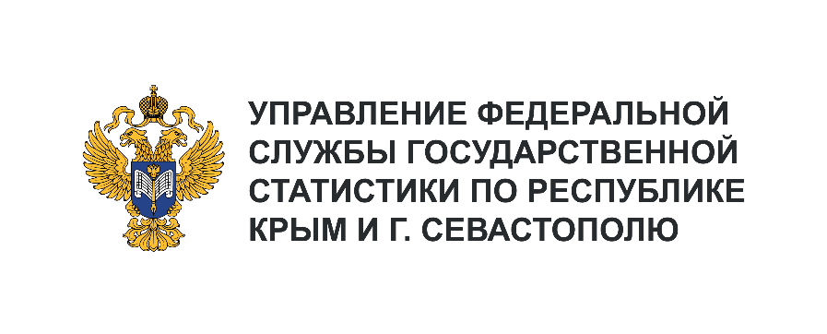

**Пресс-служба Крымстата**

Телефон: +7 (3652) 25-52-41

e-mail: 82.01@rosstat.gov.ru

Информационное сообщение для СМИ

**08 февраля 2024, Севастополь**

**КО ДНЮ РОССИЙСКОЙ НАУКИ**

День российской науки отмечается 8 февраля*.* Это праздник не только академиков, ученых, профессоров и студентов, но и решивших посвятить свою жизнь научной и исследовательской деятельности.

История праздника берет свое начало со времен Петра I. Именно по его велению в 1724 году именно 8 февраля был издан указ о развитии науки в российском государстве, так и появилась первая Академия наук и художеств. Ее структура принципиально отличалась от зарубежных аналогов – объединила в себе гимназию и университет. Обучались там талантливые и жаждущие знаний люди, независимо от финансового и социального положения, поэтому студентами могли стать даже простолюдины. За хорошую учебу они награждались царской милостью и получали жалование   
за свой труд. На протяжении многих лет академия много раз меняла свое название, однако цель оставалась неизменной. Российская академия наук 8 февраля 2024 года празднует свое 300-летие.

Наша страна дала миру множество уникальных имен и научных открытий, которые сыграли большую роль в развитии человеческой цивилизации: М. Ломоносов, К. Циолковский, И. Павлов,   
Д. Менделеев Л. Ландау, С. Королев и многие другие выдающиеся ученые, перевернувшие мир своими достижениями.

На сегодняшний день главным учреждением и центром российской науки является Академия РАН: заведение насчитывает 13 отраслевых направлений. Всего по стране в разных регионах размещено множество (больше 1 тыс.) исследовательских институтов, больше 200 лабораторий   
и приблизительно 15 научных центров.

Наука – это сила, дающая не только прогресс, движение, развитие во всех сферах жизни   
(медицина, образование, экономика, производство). Научные достижения ученых выводят человечество на новый уровень жизни, повышая ее качество.

Науке в России всегда отводилось особое значение. Предоставляются условия для молодых специалистов и исследователей, запускаются программы фундаментальных научных исследований, поддерживается конкурентоспособность в области научных разработок.

В секторе науки г. Севастополя ежегодно задействованы менее тысячи исследователей   
(в 2022.году – 551 штатных, из них 274 женщин-исследователей). Ученую степень доктора наук имеют 9,1% исследователей, 45,2% – кандидата наук и 78 человек – привлеченные внештатные сотрудники.

Доля молодых исследователей в научной сфере составляет 24,7%, из них 14,0% молодых исследователей имеющих ученую степень.

Объем работ, выполненных научными организациями в 2022 году составил 1370551,6 млрд. рублей. Фундаментальные и прикладные исследования занимали значительную часть – 95,7% от объема выполненных работ. Работы выполненные, преимущественно, собственными силами научных организаций (99,7% объема).

Российские ученые активно трудятся над решением многих задач, развивают самые перспективные направления в науке, разрабатывают новейшие технологии, готовят учеников.

День российской науки в 2024 году имеет огромное значение для каждого, не только ученых, исследователей, студентов, но и простых граждан.